Routes

-**Routes**

+**web.php**

*Định danh router*

Route::get('about',function(){

return 'About Content';

});

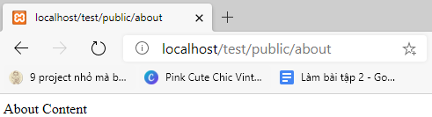

*Hoặc là với phần mở rộng sau dấu /*

Route::get('about/directions',function(){

return 'Directions go to here';

});

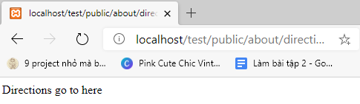

*Xử dụng router với tham số*

Route::get('about/{theSubject}',function($theSubject){

return $theSubject. ' Content goes here';

});

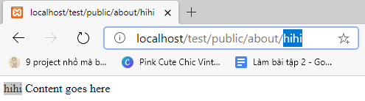

*Truyền router với 2 tham số*

Route::get('about/classes/{theArt}/{thePrice}',function($theArt, $thePrice){

return "Produce: $theArt and $thePrice";

});

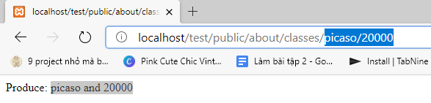

*Ủy quyền trong Router*

VD: Người dùng mua hàng 🡺 mình kiểm tra xem đã đăng nhập chưa 🡺 nếu chưa thì chuyển đi trang đăng nhập

Route::get('where',function(){

return Redirect::to('about/directions');

});

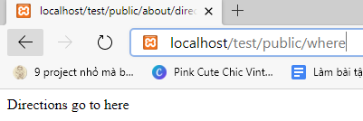

Khi gõ where thì nó sẽ tự động chuyển qua directions như trong code đã làm

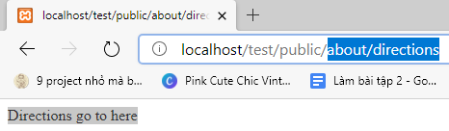

**Controllers**

**-App**

**-Http**

**-Controllers**

**+Controller.php**

*B1****:*** *Vào phần* ***web.php*** *ở mục* ***router*** *chúng ta thêm dòng code:*

Route::get('/','HomeController@showWelcome');

*Thay vì gọi* ***function()*** *thì sẽ tạo* **Class có tên: HomeController**

**Phương Thức có tên: @showWelcome**

*B2: Khởi tạo* **HomeController.php** *trong mục* **Controllers**

*B3: Copy đoạn* **code mẫu** *trong* **Controller.php**

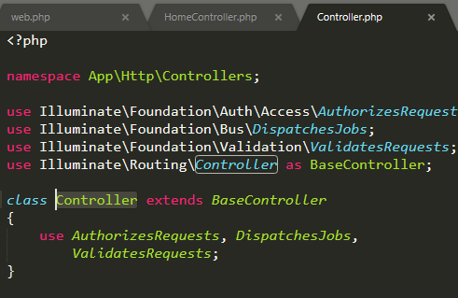

*B4: Vào phần* **web.php** *ở mục* **router** *chúng ta thêm dòng code:*

Route::get('home','HomeController@showWelcome');

*B5: vào* **HomeController.php** *paste đoạn code vừa copy ở* **Controler.php** *và sửa lại 1 chút*

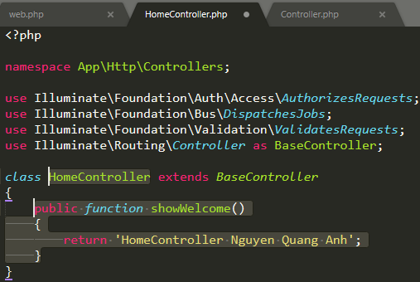

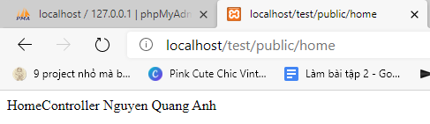

*Tương tự tạo file* **AboutController.php** *thì trước tiên cũng thêm đoạn code bên* **web.php**

Route::get('about','AboutController@showDetails');

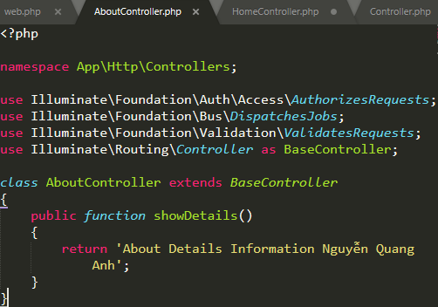

Truyền tham số trong Controller

*B1: Thêm code vào phần* **web.php** *trong mục* **Router**

Route::get('about/{theSubject}','AboutController@showSubject');

*B2: Gọi phương thức* **showSubject** *trong class* **AboutController** *và nạp biến* **$theSubject**

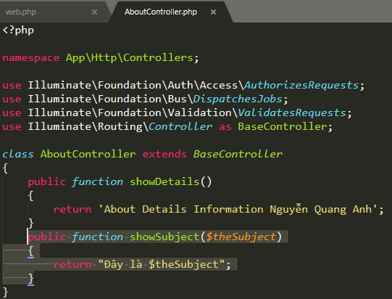

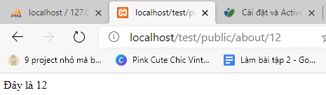

Views

**-Resources**

**-Views**

**+welcome.blade.php**

*B1****:*** *Vào phần* ***web.php*** *ở mục* ***router*** *chúng ta thêm dòng code:*

Route::get('home','HomeController@showWelcome');

*B2: trả về view đúng với file đã tạo ở mục* **Views***, ví dụ ở đây tôi tạo* **hello.blade.php** *thì sẽ return về view* **hello**

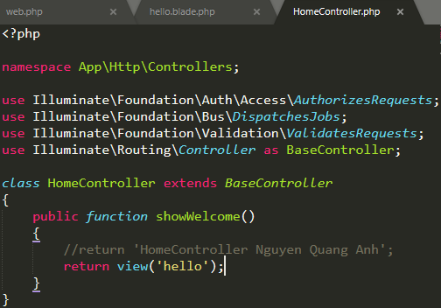

Trong hello.blade.php thì sẽ có code html

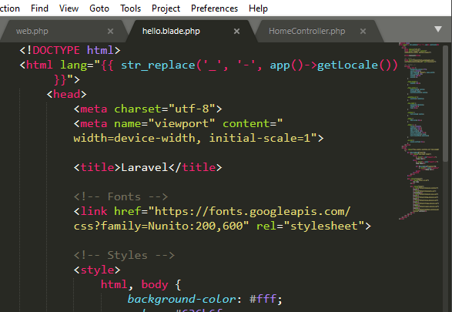

Đây sẽ là phần cũng cố lại kiến thức các phần vừa rồi, cách tương tác từ Routes🡺Controllers🡺Views

B1: Khởi tạo Route

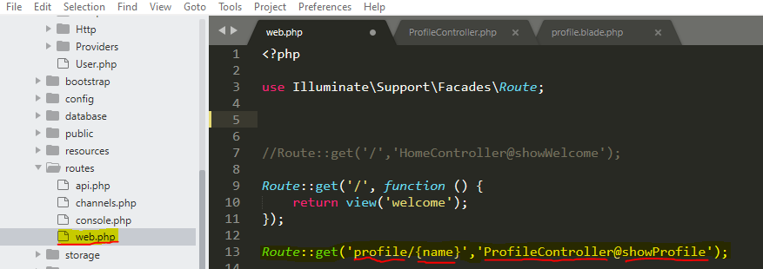

Với đuôi mở rộng sau dấu  **/** là **profile/[ tên tham số {name}],** kèm theo đó là **Class: ProfileController**

**Phương thức: @showProfile**

Vì profile có thể chứa những dữ liệu động ví dụ như tên người dùng, nên chúng ta nạp tham số {name} để chứa dữ liệu động.

B2: Khởi tạo **Controller** với tên **Class** và tên **Hàm** như đã khai báo ở file **web.php** trong mục **router**

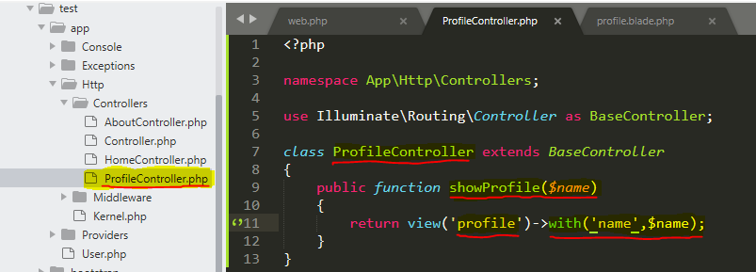

**Lưu ý: view('profile')** hiện chưa được khởi tạo, chỉ đặt tên theo quy tắc để **B3 khởi tại view sau**

Với ->**with('name',$name)** đây sẽ là phần xử lý biến, cụ thể là **truyền tham số $name** cho **tên name** và **truyền nó vào** trong **view('profile')**

B3: Khởi tạo **View** với tên là **profile.blade.php** trong thư mục **views**

ở đây sẽ gọi **tham số {{$name}}** để mà **hiển thị tên người dùng cụ thể** cho từng cá nhân **chứ không gán cố định**

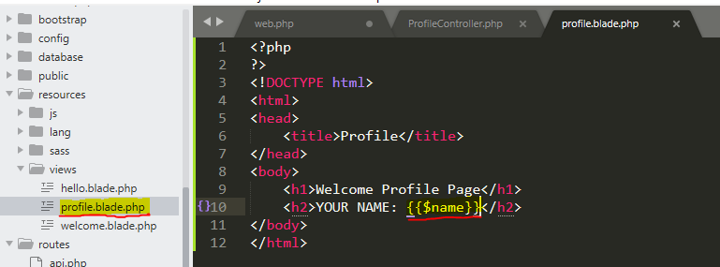

Kết Quả

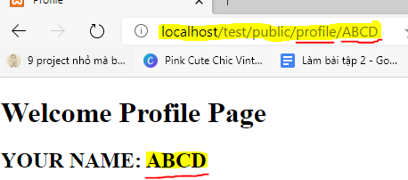

Phần thực tế khi tải 1 template từ trên mạng về

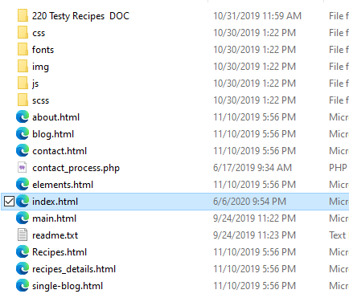

B1: Tương tác với phần **routes** trước như những ví dụ trên

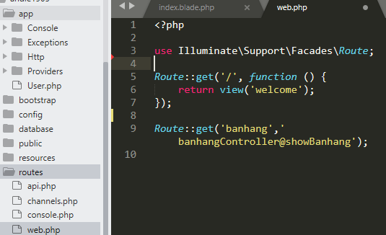

B2: Tương tác với **Controller**, nhập đúng tên **class** và **function** như đã khai báo ở router để định hướng chính xác

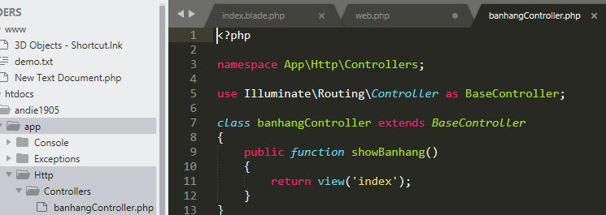

B3: Copy file **index.html** từ **template** Paste vào thư mục **views**, lưu ý: **rename** lại thành **index.blade.php** để **Controller** điều hướng chính xác

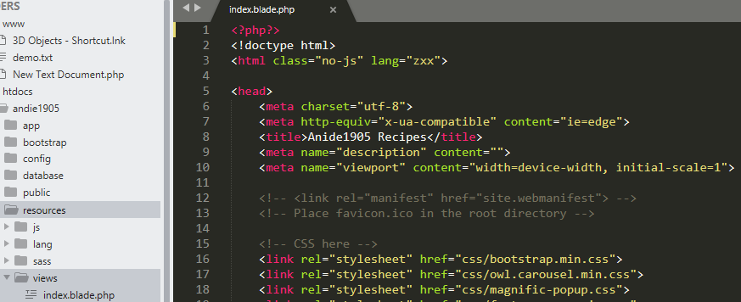

B4: Paste nốt các file còn lại trong **template** vào **public**, đặc biệt lưu ý các mục như **css, fonts,img,...**

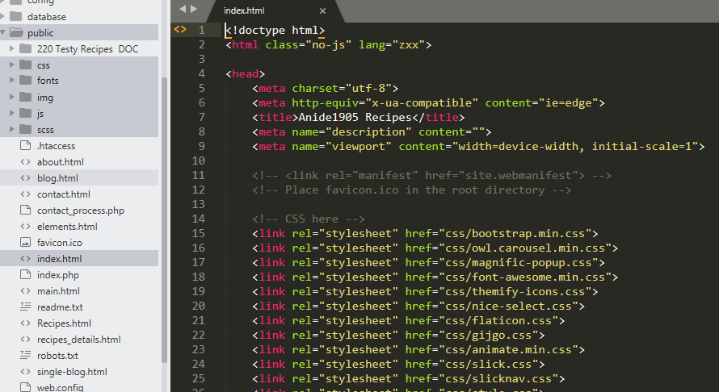

**KẾT QUẢ ĐÂY :D**

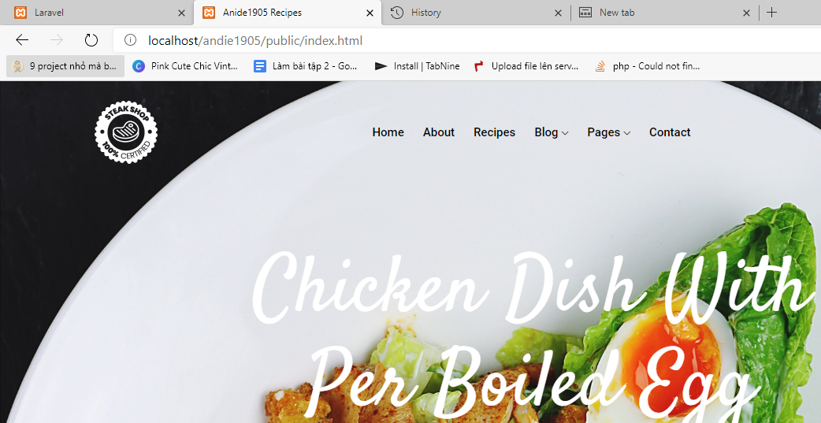

Lưu ý nếu các đường dẫn mà k sử dụng được thì sau sửa thêm <a href=”{{URL::asset(*đường dẫn*)}}”>

Làm tương tự với các thẻ link, jvs và đường dẫn khác :D

**Thao Tác với Database = mysql (tạo sự liên thông giữ DB và Laravel)**

B1: Chỉnh sửa lại thông tin cho khớp với csdl mà mình có vd: **DB_NAME = tên DB**, **DB_USERNAME= tên đăng nhập phpmyadmin**, **DB_PASSWORD= mật khẩu đăng nhập phpmyadmin**

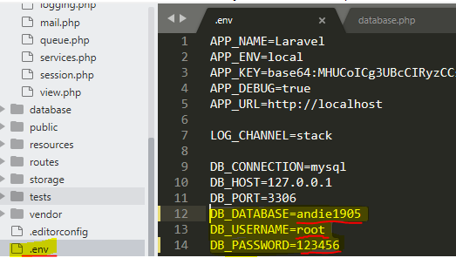

B2: tương tự ở file **.env** , tiếp tục sửa ở file **database.php**

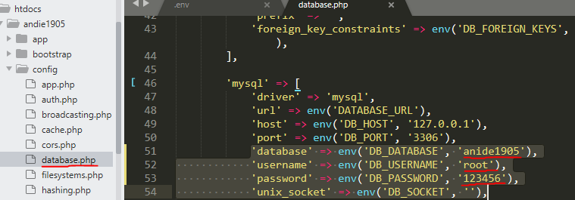

B3: **Tạo database** với tên **andie1905**

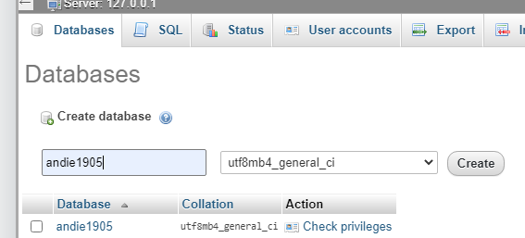

B4: **Cài đặt plugin terminal** về và ấn **Crlt+Shift+T** gõ **php artisan migrate**

Đây sẽ là auto tạo file kết nối với các bảng tương ứng, cụ thể là kết nối đến csdl anide1905

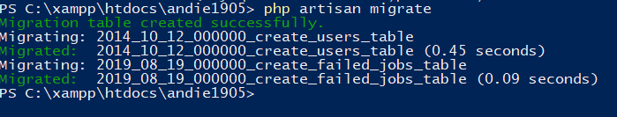

KẾT QUẢ :D 🡺 việc này là tạo db dựa trên source có sẵn của laravel

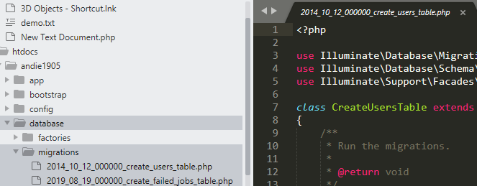

Hướng dẫn Tạo Bảng Mới

B1: sử dụng lệnh **php artisan make:migration create_posts_table --create="posts"**

Câu lệnh trên sẽ khởi **tạo 1 table có tên là posts** bên **trong** thư mục **migrations**

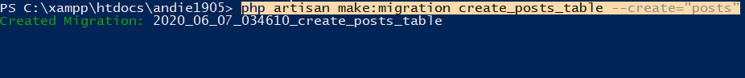

B2: Kiểm tra xem đã tạo thành công chưa

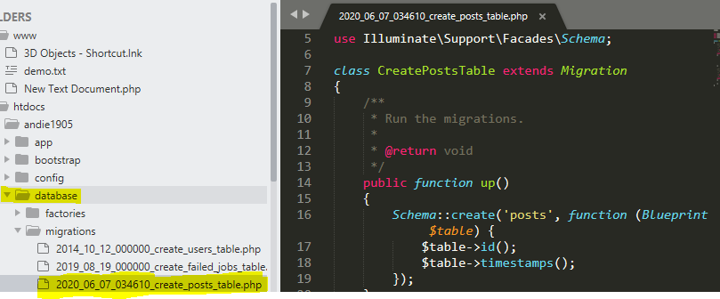

Có thể chỉnh sửa dữ liệu theo ý muốn VD:

public function up()

{

Schema::create('posts', function (Blueprint $table){

$table->increments('id');

$table->string('title')->default('not subject');

$table->text('body')->nullable();

$table->timestamps();

});

}

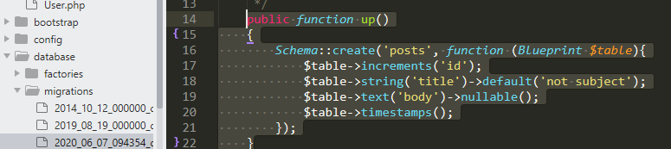

B3: Tích hợp tự động(cập nhật code csdl từ Laravel 🡺 PhpMyadmin) lên mysql bằng lệnh **php artisan migrate**



**KẾT QUẢ :D**

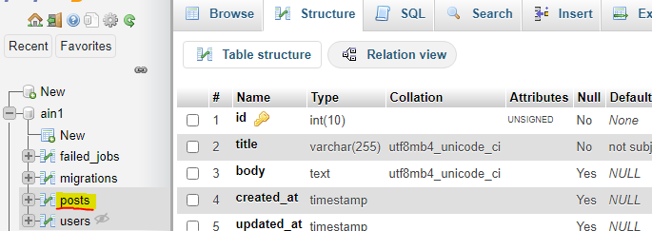

Hướng dẫn Xóa Bảng

B1: Sử dụng lệnh **php artisan migrate:rollback**

**Kết quả là đã xóa được bảng vừa tạo, tức bảng posts**

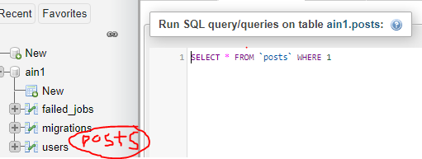

Hướng Dẫn Thêm Cột

B1: Tạo Migration mới 🡺 Nhập vào Terminal:

php artisan make:migration add_is_admin_column_to_posts_tables --table="posts"

Với: Add_is_admin_column: Thêm is_admin 🡺 column

To_posts_tables: dẫn đến(add vào bảng nào?) posts 🡺 tables



B2: thêm code để máy hiểu khi up thì làm gì, down thì làm gì

VD: up ở đây là thêm cột is_admin vào table: posts

Down ở đây là xóa cột is_admin khỏi table: posts

public function up()

{

Schema::table('posts', function (Blueprint $table) {

//chứa số nguyên dương

$table->integer('is_admin')->unsigned();

});

}

public function down()

{

Schema::table('posts', function (Blueprint $table) {

//

$table->dropColumn('is_admin');

});

}

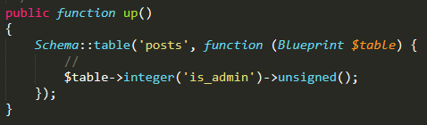 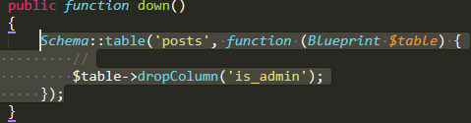

B3: Cập nhật từ code laravel 🡺 CSDL, gỡ lệnh sau vào terminal

php artisan migrate



KẾT QUẢ :D

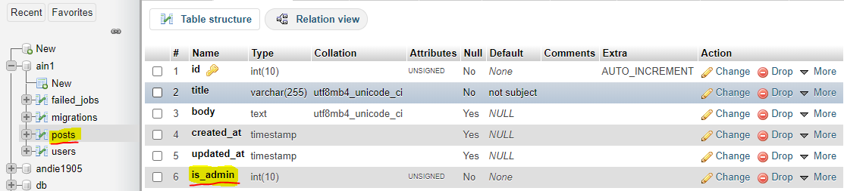

Hướng Dẫn Xóa Cột

B1: gõ lệnh sau vào terminal

php artisan migrate:rollback



KẾT QUẢ is_admin đã được xóa:D

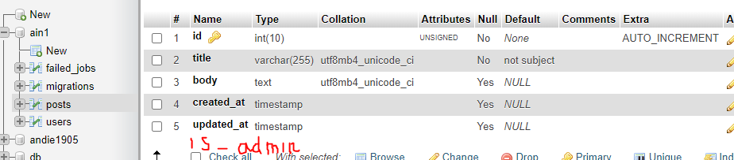

THAO TÁC VỚI CÁC LỆNH SQL (Query Builder)

+THÊM CỘT

B1: code cho phần route

Route::get('/insert',function(){

DB::insert('insert into posts(title,body,is_admin) value(?,?,?)',['PHP with Lravel','Laravel is the best framework !',0]);

return 'DONE';

});

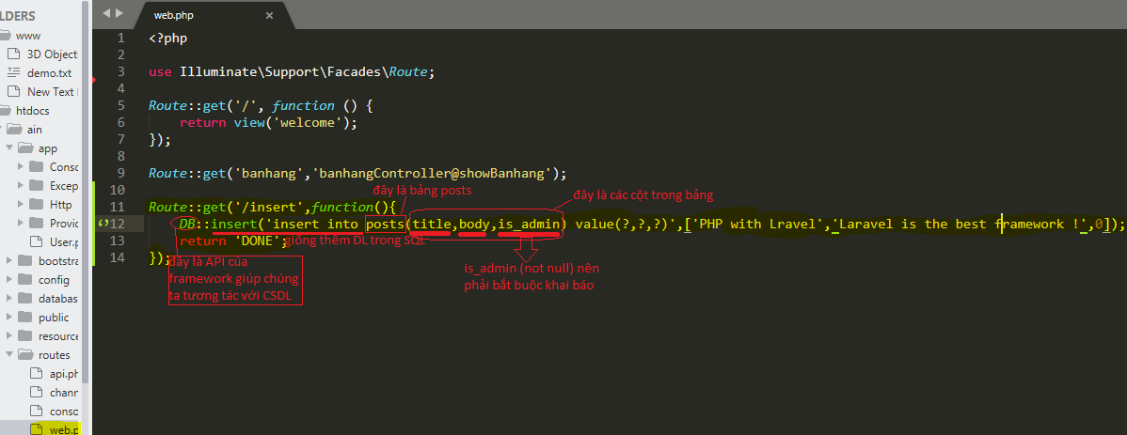

B2: Save code 🡺 chạy trên local để thực hiện

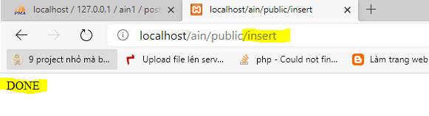

KẾT QUẢ :D

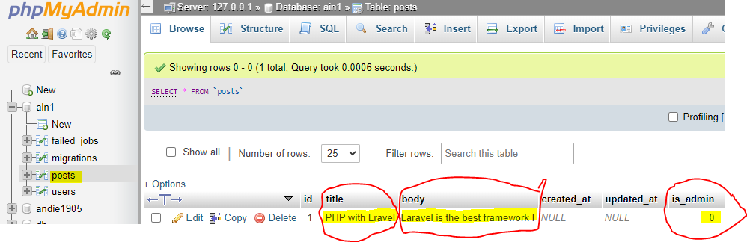

+Truy Vấn Dữ Liệu

B1: định danh router để hiển thị kết quả, ở đây thì câu lệnh truy vấn khá giống với SQL nên k giải thích lại

Route::get('/read',function(){

$result = DB::select('select * from posts where id = ?',[1]);

return $result;

});

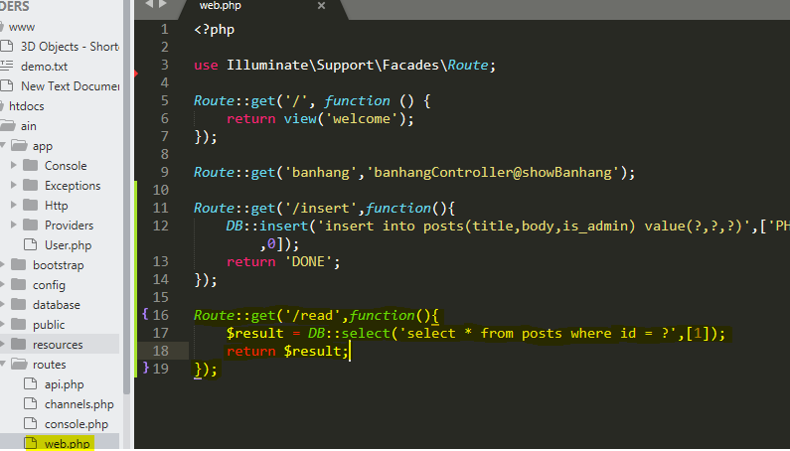

KẾT QUẢ :D hiện tất cả thông tin của id=1

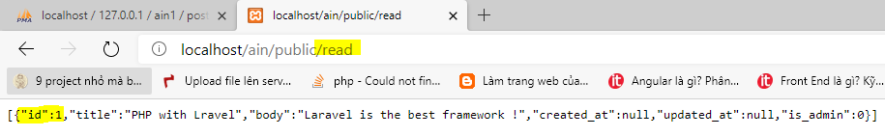

CÁCH 2:

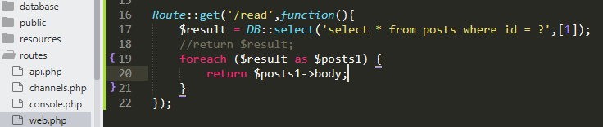

KẾT QUẢ :D

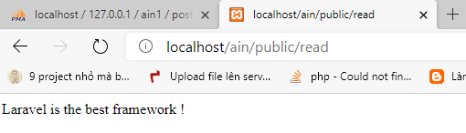

+UPDATE Dữ Liệu

B1: thêm route update

Route::get('update',function(){

$updated = DB::update('update posts set title ="AHIHI" where id > ?',[1]);

return $updated;

});

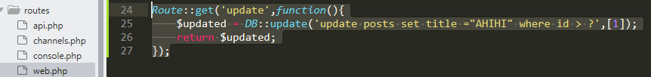

B2: Chạy trên local để code được thực thi

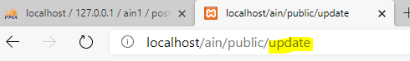

KẾT QUẢ :D

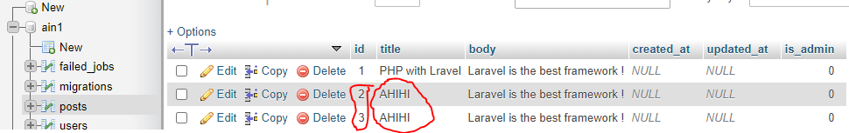

+DELETE Dữ Liệu

B1: thêm route delete

Route::get('delete',function(){

$delete = DB::delete('delete from posts where id > ?',[2]);

return $delete;

});

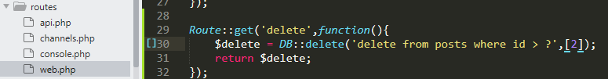

B2: Chạy trên local để code được thực thi

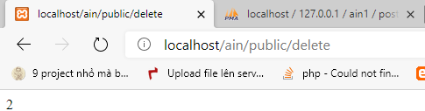

KẾT QUẢ :D các cột có id > 2 đều đã bị xóa

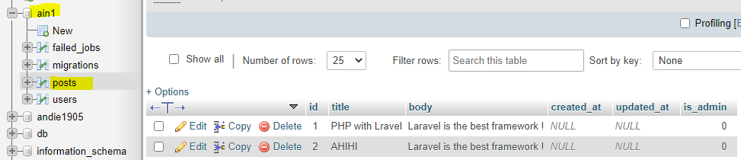

eloquent laravel (phần Model – Thao tác với DB)

Thay cho câu lệnh select * from …

B1: gõ lệnh sau vào terminal, lưu ý là nên đặt tên model trùng với tên Bảng của CSDL

php artisan make:model Post



B2: Kiểm tra xem Post.php đã được tạo thành công chưa

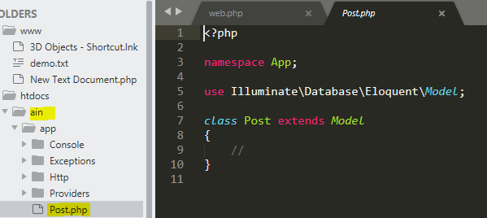

B3: Cấu hình route

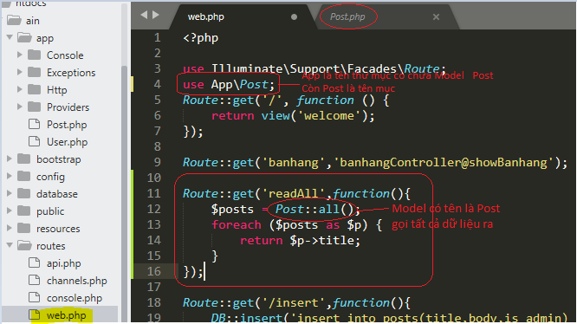

B4: Chạy trên local để code được thực thi

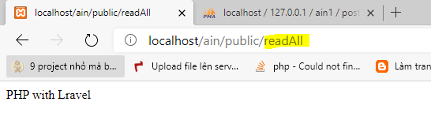

Có thể biến tấu 1 chút để hiện thị kết quả theo ý muốn, VD như sau :

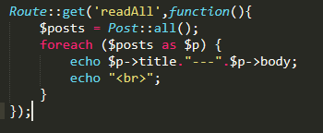

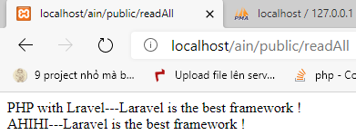

Tìm dữ liệu có chọn lọc (eloquent)

B1: Cấu hình route

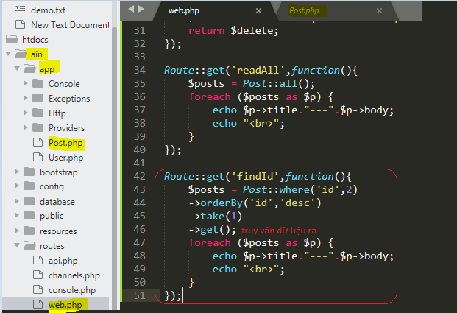

KẾT QUẢ :D

